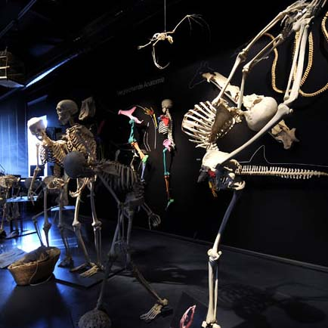
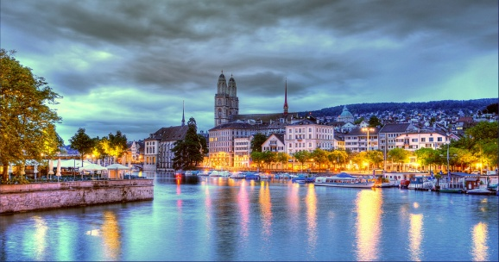
Цюрих. Швейцария
Услышав "Швейцария", уже становится ясно, что отдых будет приятным и полезным. А как иначе может быть в стране чистого горного воздуха, рек, озер, прекрасных долин, экологических курортов, множества парков и замков, при этом имея в своем арсенале и немало современных развлечений.
Поездка в Цюрих станет отличным подарком для ребенка.
Удивительный Музей динозавров и огромный фантастический комплекс "Технорама", полезные и познавательные музей ВВС и Центр эволюции человека Kulturama, не говоря уже о дельфинарии, множестве музеев шоколада и таких же сладких фабриках, интересных магазинах с оригинальными игрушками, аквапарке, чудесном зоопарке, парке аттракционов. Тут неделя нужна — как минимум.
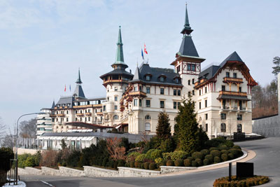
Цены на посещение Музея динозавров:
- дети от 5 до 16 лет — 11 франков (примерно €10);
- взрослые — 21 франк (примерно €19);
- студенты, пенсионеры — 17 франков (примерно €16).
Цены на посещение "Технорамы":
- дети — 10 франков (примерно €9);
- взрослые — 19 франков (примерно €18).
Цены на посещение Kulturama:
- дети от 6 до 19 лет — 7 франков (примерно €7);
- взрослые — 10 франков (примерно €9);
Вы делаете подарок ребенку, а Швейцария делает подарок родителям — все дети до 16 лет могут абсолютно бесплатно передвигаться с родителями по стране. И неважно, городским транспортом, поездами, автобусами, корабликами — все абсолютно бесплатно.
Где остановиться:
Отель 3* — от €103 за двухместное размещение.
Отель 5* — от €262 за двухместное размещение.
Авиа перелет из Киева в Цюрих - от 110 евро.

